Российская академия наук
Институт катализа им. Г.К. Борескова СО РАН
Elsevier B.V.

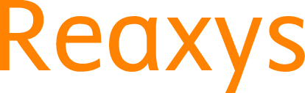

Семинар
Что нового в Reaxys 2016?
Reaxys – многофункциональный инструмент для быстрого поиска релевантной химической информации в журнальной и патентной литературе

В ходе семинара Вы узнаете:
- Как освоить экспертные стратегии поиска химической информации?
- Что изменилось в Reaxys в 2016 году?
- Чем так удобен новый Reaxys для молодых исследователей?
- Как провести быстрый и полный поиск информации в области катализа, наук о материалах, физической и аналитической химии, биохимии, органической и неорганической химии?
Например:
- Как найти катализаторы и условия проведения заданной реакции; или реакций, протекающих при заданных условиях и катализаторах / ферментах?
- Как найти свойства данного соединения или соединения с заданным свойством?
- Какие методы и подходы часто используются в заданном научном направлении?

Семинар состоится 29 марта 2017 года с 11.00 до 13.00 в конференц-зале ИК СО РАН по адресу: г. Новосибирск, пр. Академика Лаврентьева, 5.

Семинар проводит к.х.н. Андрей Григорьевич Худошин – Директор направления химико-биологических решений Elsevier S&T в России, Иране и странах СНГ.

